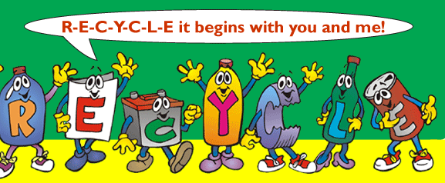
Recikliranje
Pažljivo pročitaj zadatke.
- Odgovarajući kontejner oboji određenom bojom- plavo, zeleno, smeđe i žuto..

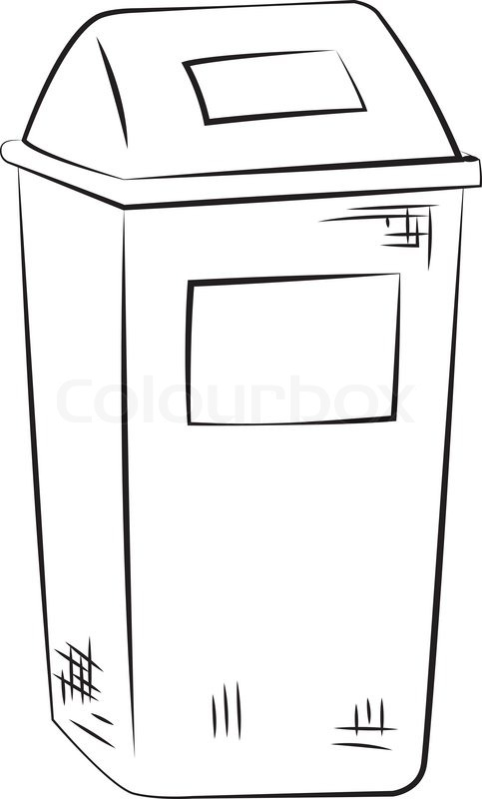

STAKLO
PAPIR
PLASTIKA
BIOTPAD

